Stage du 14 au 17 mai 2026 à Costa Brava – INFOS et TARIFS

STAGIAIRES : ACCOMPAGNATEUR(S)

Pack complet à 269€ (stage, hôtel, repas, boissons) Tarif accompagnateur à 236€ (hôtel, repas, boissons) ,

après le 22.12.25 : 279€

Pack complet -12 ans à 196€ (stage, hôtel, repas, boissons) Tarif accompagnateur -12 ans à 125€ (hôtel, repas, boisson)
(si dans la chambre avec 2 adultes) (si dans la chambre avec 2 adultes)

INFOS: si vous souhaitez être dans la même chambre qu’un autre stagiaire en particulier merci de le préciser.

Gratuit pour les enfants de – de 2 ans. Fournir une autorisation parentale pour les mineurs

Supplément chambre individuelle :

Chambre simple (individuelle en supplément) + 90€ pour le séjour

- Si vous désirez venir un jour plus tôt ou partir un jour après, il faut rajouter 67€ par jour par personnes ( +27€ pour chambre individuelle)
- Le voyage n’est pas compris dans le prix.

Ci joint un acompte de minimum 50% du montant total à envoyer avant le 15 janvier 2026 le nombre de place étant limité. Le solde sera à envoyer avant le 20 mars 2026

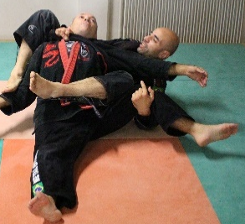
Désistement, remboursement : si le stage est annulé vous serez intégralement remboursé, en cas de désistement avant le 22 décembre 2025 100% de l’acompte sera remboursé, avant le 08 février 2026, 80% de l’acompte sera remboursé, ou un avoir de 100% de la somme versée pour un autre stage, après cette date et avant le 1er mars 2026, 50% vous sera remboursé, après le 1er mars pas de remboursement, réservation définitive.

Chèque en guise de règlement, à faire parvenir à ou par virement :
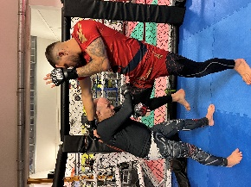
« A.M. SFT GUEBWILLER »
153 rue Théodore Deck 68500 Guebwiller. / Tél: 03.89.76.82.92
IBAN : FR76 1027 8033 5100 0203 7400 171 / BIC : CMCIFR2A
Renseignements complémentaires sur le site
combat-complet.fr

Bulletin de participation

Nom …………………………………………………Prénom : ………………………………... Date de naissance*………………………….
(* les mineurs de moins de 16 ans doivent obligatoirement être accompagnés par un adulte responsable, pour les mineurs de plus de 16 ans non accompagnés par un parent, fournir une autorisation parentale de sortie de territoire signé par les parents !)

Adresse : ………………………………………

Mail :………………………………………………………...Tel. :………………………………… Club : …………………………………………

DISCIPLINES CHOISIES :

Stage 1 ( cochez la case concernée, si plusieurs disciplines vous intéressent mettre un ordre de préférence numéroté, 1.2.3…)

Jiu Jitsu Brésilien Ju Jitsu Grappling Sambo MMA

Boxe Thaï Combat complet Krav Maga – combat défense Luta Livre

Voyage en bus du club Schmitz Team ( au départ de Kingersheim, partage des frais de location essence et péages, à déterminer selon le nombre de personnes- environ 110€).

